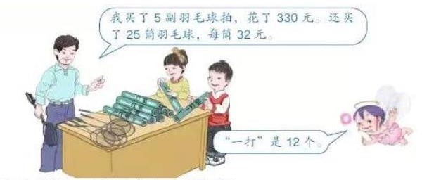
《在线课堂》学习单

班级： 姓名：

单元 | 数学 4 年级下册第 3 单元
课题 | 连除的简便运算
温故知  新 | 1.用简便运算计算下面各题：  （1）736-297-136 （2）344-176-124
自主攀登 | 2.  - 王老师一共买了多少个羽毛球？  - 每支羽毛球拍多少钱？  3.判断题。（对的画“√”，错的画“×”，并改正过来）  （1）560÷40÷2=560÷（40×2） （ ）  （2）105×5÷21=105÷（5×21） （ ）
稳中有  升 | 4.计算下列各题,怎么简便怎样计算：  （1）1000÷4÷25 （2）3000÷125÷8 （3）6700÷（67×36）
说句心里话

